SMLOUVA O DODÁNíTRAMPOLíNY
Tato smlouva je uzavřena a vstupuje v platnost od dne podpisu, mezi níže uvedeným kupujícím a prodejcem.
Kupující:
LILA DOMOV PRO POSTIŽEN~ D~TI OTNICE,
příspěvková orga nizace Boženy Němcové 151 Otnice
68354
I č: 00226572
Prodejce:
GRAVITYplay s.r.o. Jedovnická234 7/6, Líšeň
Brno
62800
IČ: 08510750
Uvedené strany jsou společně označovány jako "Smluvní strany".
PŘEDMĚT SMLOUVY:
1.1 Kupující s tímto souhlasí a objednává od Prodejce trampolínu s následujícími specifikacemi: -
- Velikost: KRU H XXL, celkový průměr 221cm, průměr skákací plochy -154cm
- Barva: skákací plocha - červená -
- Bezpečnostní guma po obvodě - černá
1.2 Prodejce se zavazuje dodat trampolínu Kupujícímu do 31.4.2024
PLATBA: 2.1 Kupující se zavazuje zaplatit Prodejci celkovou částku 110 754Kč včetně dph za trampolínu KRUH XXL.
2.2 Platba bude provedena bankovním převodem na účet prodejce č.ú. : 123 - 377950217 /0100 do 29.12.2023
DODÁNí A PODMíNKY:
3.1 Datum dodání trampolíny bude dohodnuto mezi oběma Smluvními stranami, nejpozději do 31.4.2024.
3.2 Prodejce zajišťuje, že trampolína je v souladu s platnými bezpečnostními normami a předchozími kontrolami.

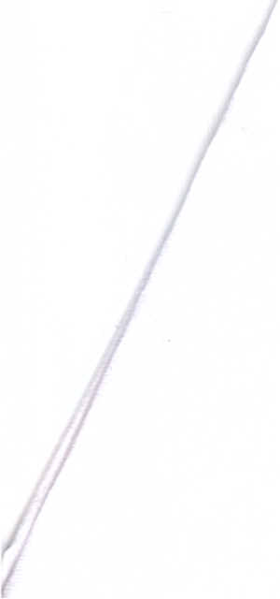
3.3 Kupující je povinen zajistit dostupnost místa pro dodání a instalaci trampolíny 3.4 Prodejce zajišťuje dopravu a instalaci trampolíny na místo určení Kupujícím.
Tato smlouva vstupuje v platnost okamžikem podpisu obou Smluvních stran.
5.2 Tato smlouva zůstává v platnosti až do úplného splnění závazků obou Smluvních stran uvedených v této smlouvě.
5.3 Tato smlouva může být jakoukoliv stranou kdykoliv ukončena na základě vzájemného písemného dohodnutí.
OSOBNí ÚDAJE:
6.1 Obě Smluvní strany souhlasí se zpracováním svých osobních údajů v souladu se zákonem č. 101/2000 Sb., o ochraně osobních údajů, za účelem plnění této Smlouvy.
Tato Smlouva je vyhotovena ve dvou stejných, platných a soudně vymahatelných exemplářích, přičemž každá ze Smluvních stran přijímá jeden exemplář.
4f. 'loL ./-tJp/.j
Datu m : .
LILA
Domov pro postižené děti Otnice~ příspěvková organiz~ce' .
a. N&\mQQyé 151, 683 54 Olni
100: 00226672
Kupující podpis: ,.
ffGRAVlTYp4ay 5.r.o.
/J ~J 2347/6, Lišeň, 62800 Bmo
I :~10750. Dle: CZ08510750
.. Il:I:ml64005 G)
Prodejce podpis: .
41. -1.z. ~vf.J
Datu m .: : .

